Индивидуальный проет

Этап 3

Вершинина Ангелина

Содержание

# 1 Цель работы

Продолжить изучение навыка создания сайта

# 2 Задание

Заполнить категории при создании сайта и написать посты

# 3 Теоретическое введение

# 4 Выполнение лабораторной работы

Заполню данные навыки (рис. 1).

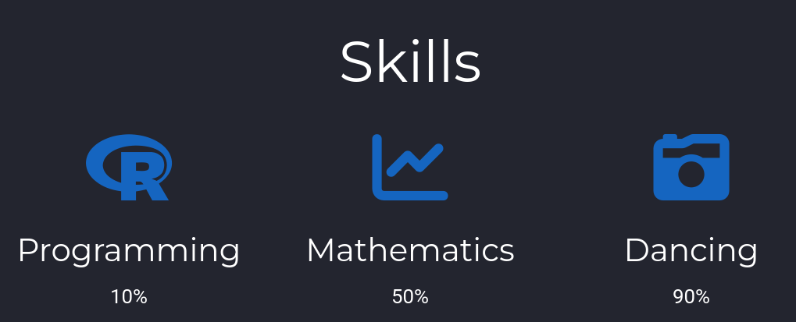

Figure 1: Навыки

Заполню данные опыт (рис. 2).

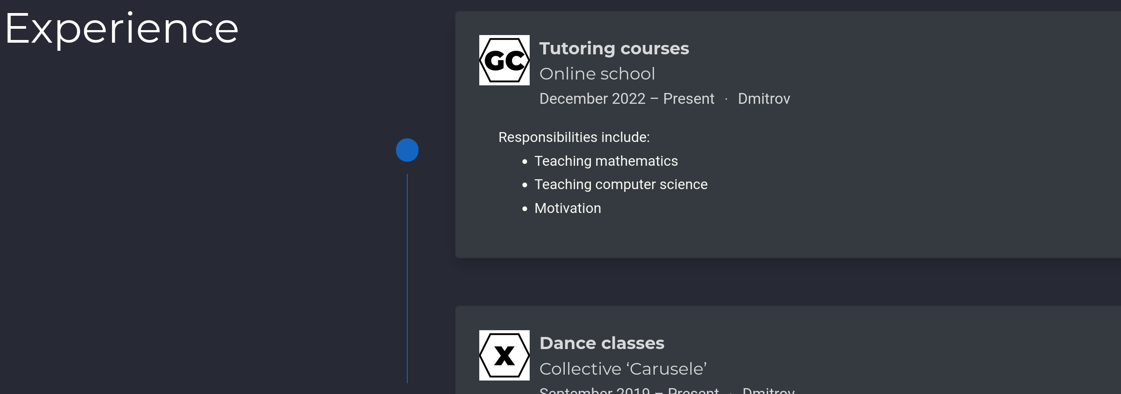

Figure 2: Опыт

Заполню данные достижения (рис. 3).

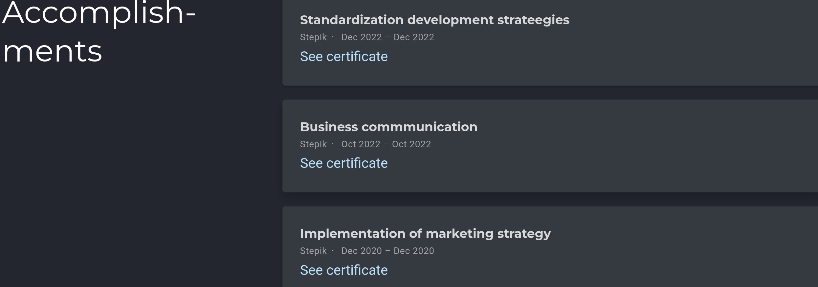

Figure 3: Достижения

Напишу пост о прошедшей неделе (рис. 4).

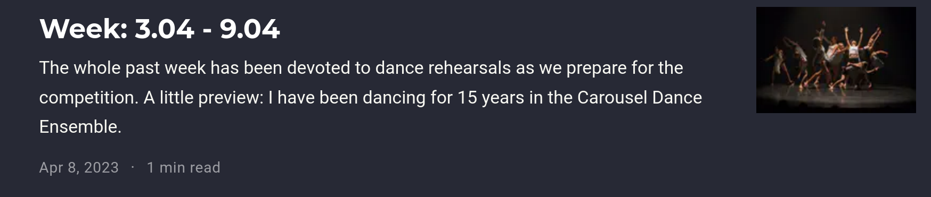

Figure 4: Пост 1

Напишу пост о прошедшей неделе (рис. 4).

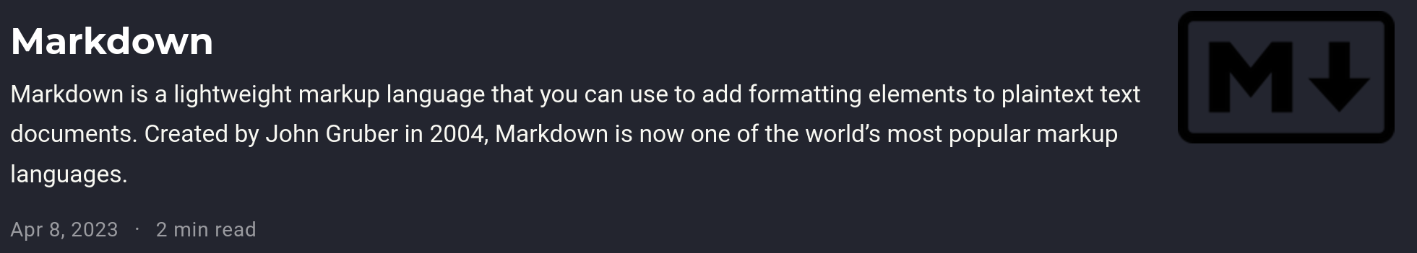

Figure 5: Пост 2

# 5 Выводы

Я ознакомилась с информацией и попрактиковалась в оформлении сайта

# Список литературы